●●大学
大学内集合場所、実地調査中の連絡先等

期間中の連絡先（担当者名） | ●● ●●
期間中の連絡先（電話番号） | 03-XXXX-XXXX、090-XXXX-XXXX
期間中の緊急連絡対応可能時間 | 原則 8:30～17:30
1日目（ ）14：00の集合場所  （評価チームの控え室など） | 医学部本部棟 応接室  ※建物内には医学部本部棟 正面入口から入る。  ※大学構内へは正門より入り、医学部本部棟の正面玄関前にタクシーを停車。  ※学内地図および主要な建物の位置は2ページ目を参照。

【学内地図】
- 1日目（ ）14:00の集合場所は、医学部本部棟（赤枠の建物）
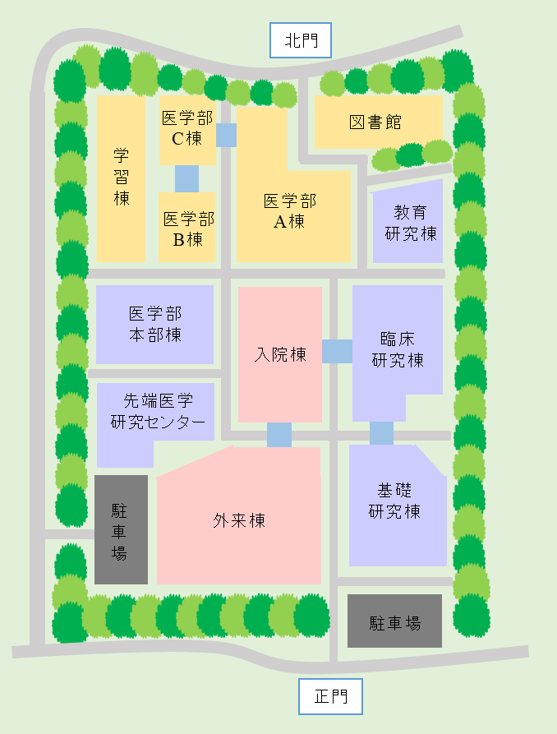
- 実地調査で訪れる施設は、青枠の建物

正面玄関

